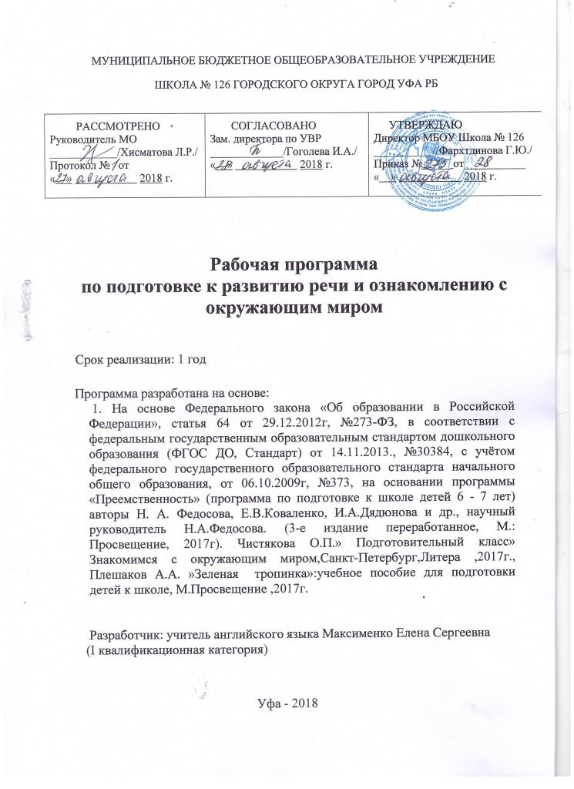

Содержание

- Планируемые результаты освоения учебного предмета …….2
2. Содержание учебного предмета ……………………………….3
3. Тематическое планирование с указанием количества часов ,
отводимых на освоение каждой темы ………………………...5

I. Планируемые результаты освоения учебного предмета

В ходе освоения содержания программы предполагается обеспечение условий для достижения обучающимися следующих личностных, метапредметных и предметных результатов.
Личностными результатами - является формирование следующих умений:
- определять и высказывать под руководством учителя самые простые общие для всех правила поведения (этические нормы);
- в предложенных учителем ситуациях общения и сотрудничества, опираясь на общие для всех простые правила поведения, делать выбор, как поступить (при поддержке учителя);
- при поддержке учителя и окружающих давать оценку своим поступкам и поступкам других людей;
- понимать, что оценка его поступков и мотивов определяется не столько его собственным отношением к самому себе (Я «хороший»), но прежде всего тем, как его поступки выглядят в глазах окружающих людей;
- выражать свои эмоции, соблюдая этические нормы;
- понимать эмоции других людей, сочувствовать, сопереживать;
- высказывать свое отношение к героям литературных произведений, их поступкам;
- объяснять, хочет идти в школу или нет, и почему.
Сформированность положительной мотивации к учебной деятельности: «Я хочу учиться!» - самый желаемый планируемый личностный результат.
Метапредметными результатами предшкольной подготовки является формирование следующих универсальных учебных действий (далее по тексту УУД): регулятивных, познавательных, коммуникативных.
Регулятивные УУД:
учиться определять и формулировать цель деятельности на занятии с помощью учителя;
учиться работать по предложенному учителем плану;
учиться проговаривать последовательность действий на занятии;
учиться высказывать свое предположение (версию) на основе работы с материалом (иллюстрациями) учебного пособия;
учиться отличать верно выполненное задание от неверного;
учиться совместно с учителем и другими ребятами давать эмоциональную оценку своей деятельности на занятии и деятельности всего класса;
учиться оценивать результаты своей работы.
Предметные результаты
Результаты освоения программы представлены в виде целевых ориентиров дошкольного образования в области познавательного развития:
Ребенок владеет универсальными предпосылками учебной деятельности – умеет работать по образцу, слушать взрослого и выполнять его инструкции;
Распознает на рисунках и в природе изученные растения и животных; перечисляет в правильной последовательности времена года и кратко характеризует их признаки;
Применяет усвоенные знания и способы деятельности для решения новых познавательных задач, предлагает собственный замысел конструктивной деятельности и воплощает его в рисунке, поделке, модели и т.д.;
Ожидаемый результат
Ребенок умеет:
Проявлять осторожное и осмотрительное отношение к потенциально опасным для человека ситуациям, соблюдать элементарные правила безопасности дорожного движения и безопасного поведения в мире природы;
Проявлять заинтересованное и бережное отношение к природному окружению, соблюдать простейшие правила поведения в природе.

II . Содержание учебного предмета

Содержание программы строится как синтез различных составляющих естественнонаучного и экологического знания с включением доступных элементарных сведений из области астрономии, физики, биологии, экологии.
Времена года
Наблюдение сезонных изменений в природе. Времена года:
-осень
-зима
-весна
-лето
Времена и месяцы года. Дни недели. Части суток.
Время. Единицы времени.
Определение времени по часам.
Природа живая и неживая
Рукотворный мир.
Растительный мир
Деревья, кустарники, травы.
Хвойные и лиственные деревья. Деревья осенью.
Грибы.Съедобные и несъедобные.
Овощи и фрукты.
Цветы. Ягоды.
Отношение человека к растениям и грибам: каким оно должно быть? Первые уроки экологической этики». Правила безопасности при сборе ягод, лекарственных растений, грибов.
Животный мир -
Животные и их детеныши.
Домашние и дикие животные.
Птицы.
Рыбы.
Насекомые
Отношение людей к животным: каким оно должно быть? Первые уроки экологической этики». Правила безопасности при встречах и общении с животными.
Предметный мир -
Игрушки.
Школьные принадлежности.
Транспорт.
Наша страна.
Моя семья.
Профессии.
Я – будущий школьник.
Я и общество -
Наша страна.Моя семья.Профессии.Я – будущий школьник
В основу подготовки детей к обучению положена познавательно-исследовательская деятельность: непосредственные наблюдения в природе, действия с предметами, осуществляемые в естественной для ребёнка данного возраста занимательной, игровой форме. Основное внимание уделяется формированию универсальных предпосылок учебной деятельности – умений работать по правилу и образцу, слушать взрослого и выполнять его инструкции, а также развитию творческих способностей детей.
Программа не только ставит своей целью подготовить ребёнка к обучению к школе, но и носит развивающий характер, решает задачи общего развития будущего первоклассника, его физических, социальных и психических функций, необходимых для систематического обучения в школе
Программа нацелена на развитие детей, формирование у них заинтересованного и бережного отношения к природному окружению. Данный курс представляет собой первый для малышей опыт систематизации и научной коррекции накопленных ими в дошкольном возрасте разнообразных природоведческих представлений.
В основу подготовки малышей к обучению положены непосредственные наблюдения в природе, действия с предметами, осуществляемые в естественной для детей данного возраста занимательной, игровой форме. Эта деятельность дополняется рисованием, раскрашиванием, вырезанием фигур, лепкой и т. д. При этом большое внимание уделяется формированию таких важных умений, как умение выделять свойства предметов (форма, цвет, размеры), находить их общие и отличительные признаки, фиксировать состояние предмета и его смену (явление). Таким образом, осуществляется накопление фактических знаний и опыта познавательной деятельности, необходимое для успешного освоения программы.

III . Тематическое планирование
№ | Тема занятия | Количество часов |  |  |  |  | Дата
 | Времена года - 7
1 | Наблюдение сезонных изменений в природе. | 1
2 | Времена года: осень , зима | 1
3 | Времена года: весна , лето | 1
4 | Времена и месяцы года. | 1
5 | Дни недели . Части суток . | 1
6 | Время. Единицы времени. | 1
7 | Определение времени по часам. | 1
 | Природа живая и неживая - 2
8 | Обьекты живой и неживой природы | 1
9 | Рукотворный мир | 1
 | Растительный мир - 6
10 | Деревья, кустарники, травы. | 1
11 | Хвойные и лиственные деревья. | 1
12 | Деревья осенью | 1
13 | Грибы. Съедобные и несъедобные. | 1
14 | Овощи и фрукты. | 1
15 | Цветы. Ягоды. | 1
 | Животный мир - 6
16 | Животные и их детеныши. | 1
17 | Домашние животные. | 1
18 | Дикие животные. | 1
19 | Птицы. | 1
20 | Рыбы. | 1
21 | Насекомые | 1
 | Предметный мир - 4
22 | Игрушки. | 1
23 | Школьные принадлежности. | 1
24 | Транспорт. | 1
25 | Правила дорожного движения
 | Я и общество - 4
26 | Наша страна. | 1
27 | Моя семья. | 1
28 | Профессии. | 1
29 | Я – будущий школьник. | 1

